Grundzüge des Rasch-Modells
- Latent vs. Manifeste Eigenschaften
- Konzeptspezifikation: Dimensionen und Indikatoren
- Dimension: Mathematikkompetenz (möglichst eindimensional erfassen, Lesekompetenz soll ja nicht erfasst werden) => Sachaufgabe, Kopfrechnen, etc.
- Ist Instrument fair und valide? => Rasch Modell
- Item Response Theorie: geht davon aus, „dass aus manifesten Daten (z. B. den Antworten auf Testaufgaben) auf zugrunde liegende latente Variablen (z. B. die mathematische Kompetenz) einer Person geschlossen werden kann.“
- Ein Modell davon, ist Rasch. Rasch-Modell. Es basiert auf der Annahme, dass sich die Kompetenz einer Person anhand ihrer Fähigkeit sowie der Schwierigkeit der gestellten Testaufgaben eindimensional beschreiben lässt (Rasch 1960)
- Was wird ermittelt? Fähigkeit, Schwierigkeit und Wahrscheinlichkeit
- Messung: Glück, Zufall, Tagesform sind inbegriffen => Zufallskomponente=> probabilistische Beschreibung der Fähigkeit => einer gewissen Wahrscheinlichkeit, d. h probabilistisch, auf die Fähigkeit einer Person geschlossen wird
- Die zweite oben abgebildete Datenmatrix zeigt, wie die Summe der gelösten Aufgaben in einem Test dazu verwendet werden kann, auf die Kompetenz einer Person zu schließen.
- Durch die Sortierung der Personen nach der Zahl der von ihnen gelösten Aufgaben sowie der Aufgaben nach der Häufigkeit ihrer Lösung (Anzahl der Personen, die diese Aufgabe lösen konnten) wird bereits die Schätzung der Eigenschaften von Person (Fähigkeit) und Aufgabe (Schwierigkeit) vorbereitet.
- 0/1: Logistische Verteilungsfunktion: aufgabencharakteristische Kurve (engl. Item Characteristic Curve, ICC) => beschreibt im Grund den Schweregrad
- 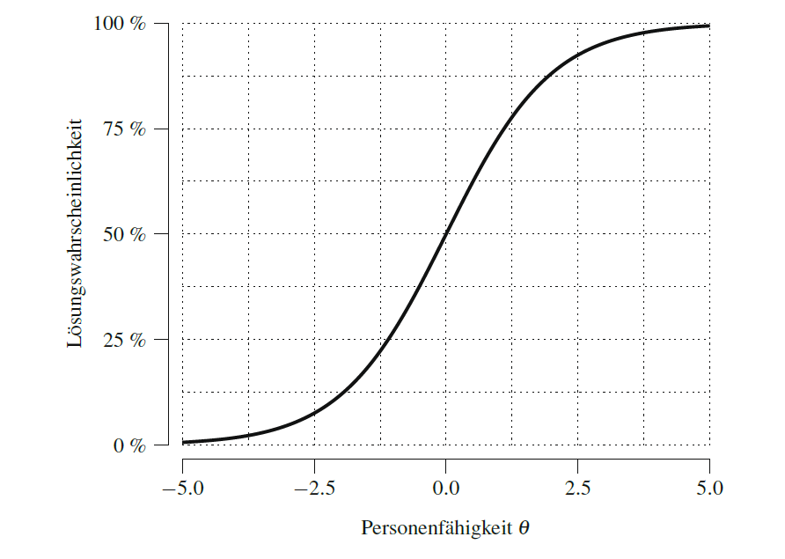
- Im mittleren Bereich wird eine lineare Beziehung zwischen der Lösungswahrscheinlichkeit einer Aufgabe (beschränkt auf das Intervall von 0 bis 1) und der latenten Fähigkeit einer Person (unbegrenzt) angenommen.
- Wenn eine Aufgabe also zu leicht oder zu schwer ist, beeinflusst eine Veränderung der Fähigkeit nur geringfügig die Lösungswahrscheinlichkeit.
- Die Steigung im mittleren Bereich der ICC, also am Wendepunkt, bezeichnet man auch als Trennschärfe der Aufgabe (Rost 2004).
- Die Trennschärfe einer Aufgabe gibt außerdem Auskunft darüber, inwieweit die Lösung oder Nicht-Lösung einer Aufgabe dazu dienen kann, Personen mit hoher Fähigkeit von Personen mit geringerer Fähigkeit zu unterscheiden bzw. zu trennen (Strobl 2012).
- Schätzen heißt dabei die Bestimmung eines Näherungswertes für die Aufgaben- und die Personenparameter. Das Rasch-Modell ist ein solcher Skalierungsansatz.
- Damit die Ergebnisse aus den unterschiedlichen Testheften miteinander verglichen werden k¨onnen, m¨ussen die Leistungen der Sch¨ulerinnen und Sch¨uler auf einer gemeinsamen Skala abgebildet werden. Eine M¨oglichkeit hierf¨ur bietet das Rasch-Modell
- 3 Domänen: Lesekompetenz, mathematische Kompetenz sowie naturwissenschaftliche Kompetenz
- Unterschiedliche Testhefte => besseren Schätzung von Populationsparamter
- F¨ur einen fairen und objektiven Vergleich der Kompetenzen zwischen Gruppen von Sch¨ulerinnen und Sch¨ulern (z. B. in verschiedenen Staaten oder zwischen M¨adchen und Jungen) muss die jeweilige Schwierigkeit der unterschiedlichen vorgelegten Aufgaben ber¨ucksichtigt werden (Heine et al. 2013).
- Schätzung der Kompetenz: Welcher Parameter für die Kompetenz passt am besten zum beobachteten Testverhalten?
- => Angestrebt wird eine möglichst gute Passung zwischen den latenten geschätzten Kompetenzen der Sch¨ulerinnen und Sch¨uler und dem Abbild ihrer Antworten auf die PISA-Fragen
- So kann letzten Endes von den gegebenen Antworten im Test auf die latente Fähigkeit der Schülerinnen und Schüler bzw. auf die Schwierigkeit der Testaufgaben geschlossen werden
- Punktschätzer für die Populationsparameter (Länder) nicht Individualebene (Randomisierung/Blocks der Aufgaben)
- Items sollen Rasch konform sein!
- Rasch-Modell-konform sind Aufgaben dann, wenn sie die Annahme erf¨ullen, dass die Kompetenz einer Person sich anhand ihrer F¨ahigkeit sowie der Schwierigkeit der gestellten Testaufgaben beschreiben lässt (Rasch 1960). Eine besonders f¨ahige (kompetente) Person muss schwierige Aufgaben folglich mit einer h¨oheren Wahrscheinlichkeit l¨osen k¨onnen als eine weniger f¨ahige Person. In einigen Erweiterungen des Rasch-Modells k¨onnen auch Zufallskomponenten wie etwa zuf¨allig richtige L¨osungen durch Gl¨uck beim Raten oder Fl¨uchtigkeitsfehler ber¨ucksichtigt werden (vgl. etwa Can und Stokes 2008; Woods 2008; Yen 1984). => auch zwischen den Ländern müssen Item rasch konform sein
- Teaching to the Test

